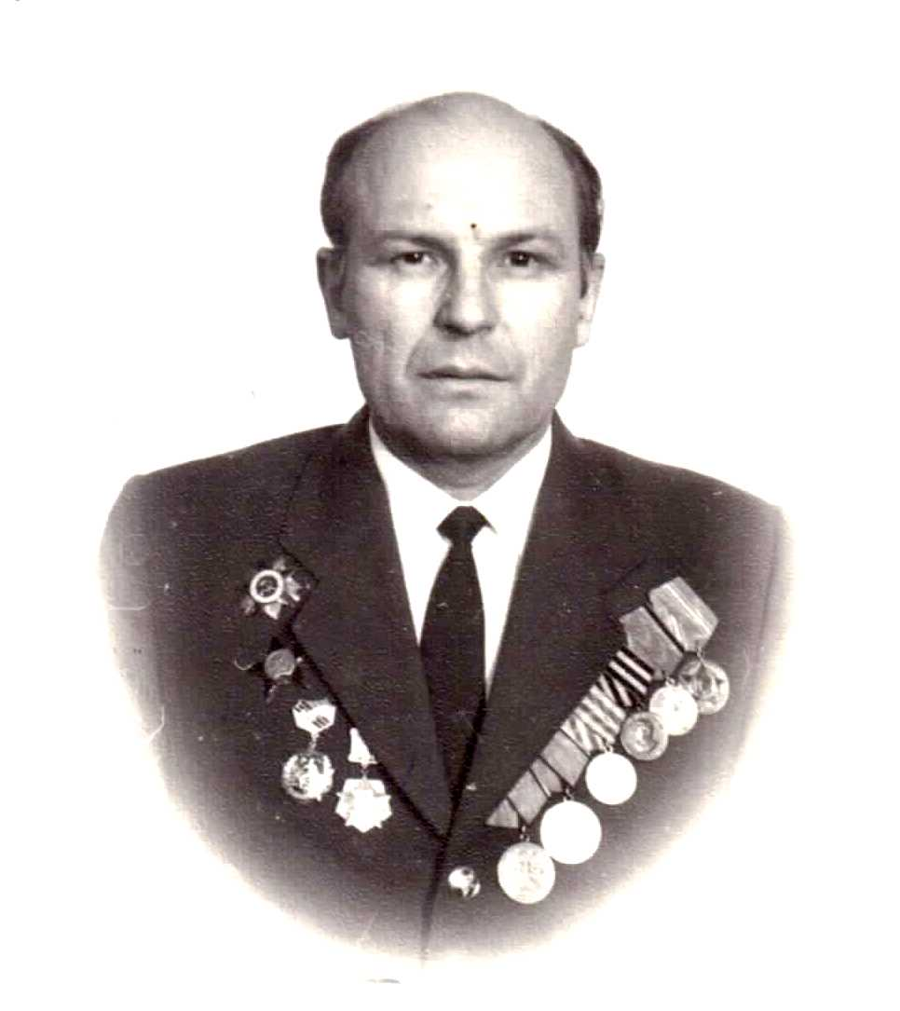
Косинец
Константин
Саввич

Ветеран войны и труда
Родился 20 июня 1920 г. в станице Староджерелиевской Краснодарского края.
Р Я Д О В О Й
В сентябре 1940 г. призван на действительную военную службу рядовым красноармейцем-казаком в 152 кавалерийский полк Кубанско-Терской казачьей дивизии.
В ноябре 1941 года, в составе Первой Ударной армии, участвовал в обороне Дмитрова, Яхромы, Клина (Московская область). Прошел боями территорию Белоруссии, воевал в Польше, Восточной Пруссии. Победу встретил в Кенигсберге.
С 1944 года – парторг стрелковой роты.
Трижды ранен.
Награжден медалями «За оборону Москвы», двумя медалями «За отвагу», «За Победу над Германией», «За взятие Кенигсберга», орденом «Красной звезды», орденом «Отечественной войны 1 степени».

